# 1.[奥克兰一日游 萤火虫洞 霍比特人村门票午餐旅游 新西兰自由行](https://trade.taobao.com/trade/detail/tradeSnap.htm?tradeID=2236636031860432)

## 评语：很棒的一日游，适合亲子家庭一起旅行。

### 插图：

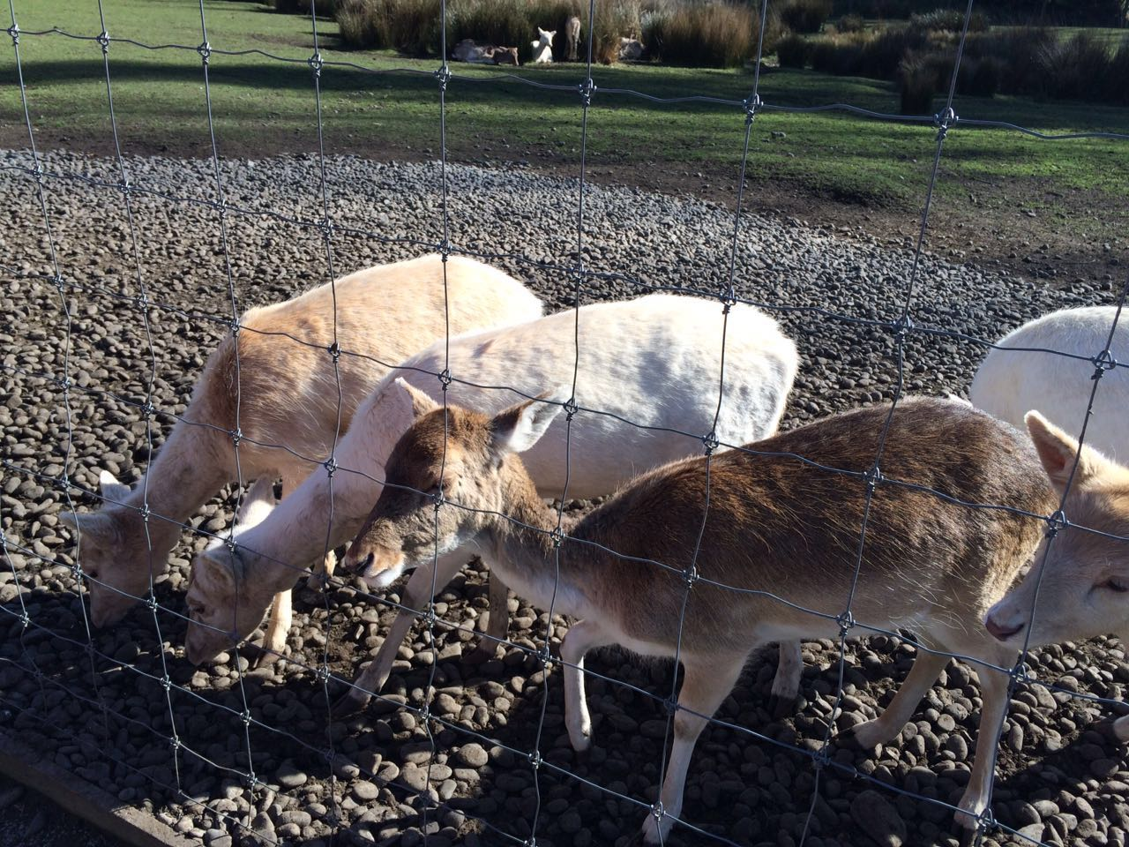

# 2. [新西兰旅游包车 新西兰自由行包车 新西兰地接地陪私人订制服务](https://trade.taobao.com/trade/detail/tradeSnap.htm?tradeID=2197970286814577)

## 评语：选这家真是选对了，旅行上贴心地提醒我们 各种不能错过的美景，有些地方攻略书，网站上根本没提及的，店主和客服MM都给我们私藏秘籍。总之就是很推荐了！

### 插图：

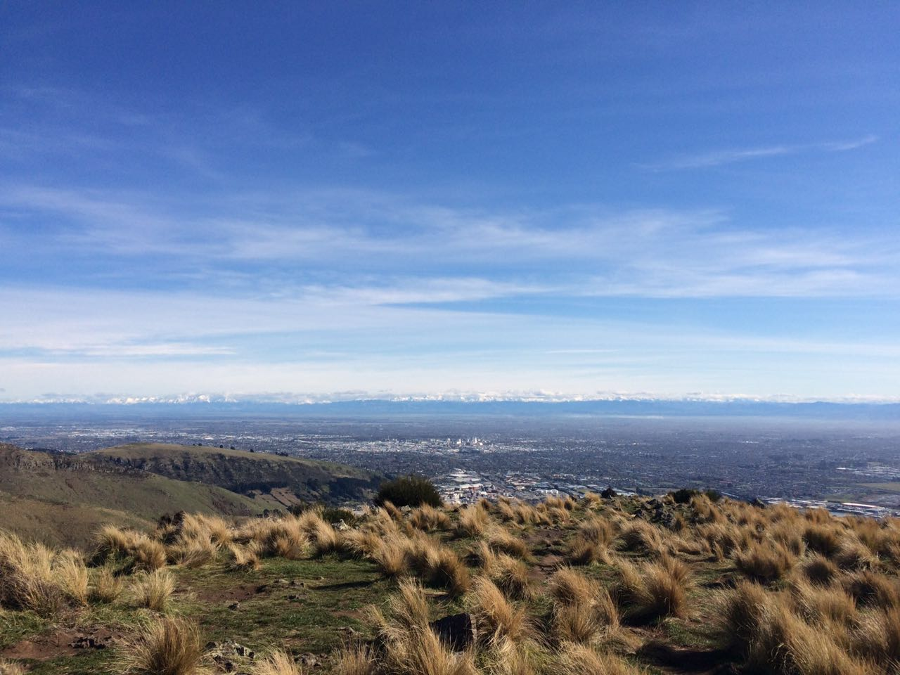

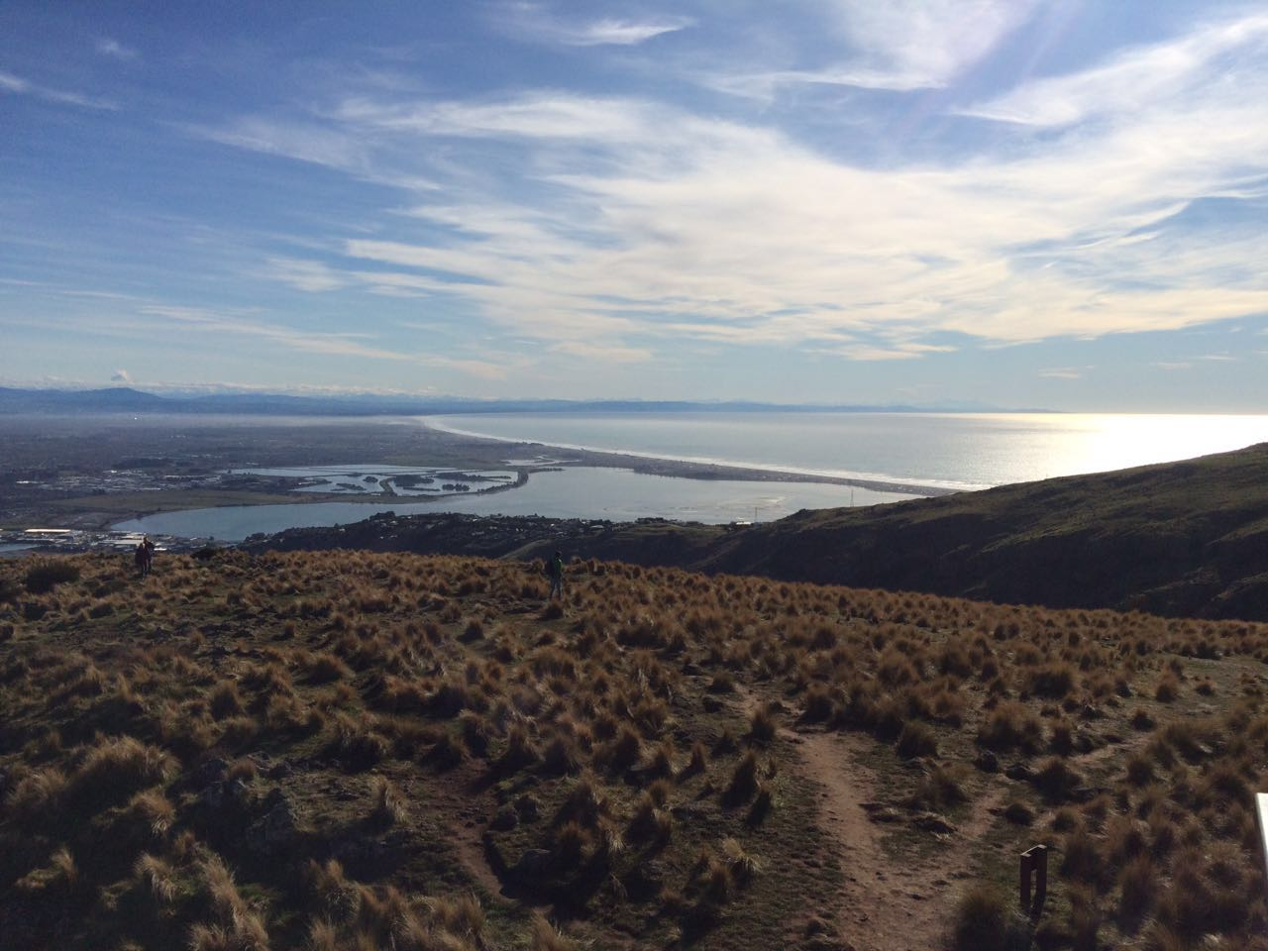

# 3. [新西兰奥克兰 基督城 皇后镇接机送机旅游 新西兰自由行租车旅游](https://trade.taobao.com/trade/detail/tradeSnap.htm?tradeID=2238502415464823)

## 评语：准时准点，贴心周到，好评！

# 4．[新西兰奥克兰 基督城 皇后镇接机送机旅游 新西兰自由行租车旅游](https://trade.taobao.com/trade/detail/tradeSnap.htm?tradeID=2238502415464823)

## 评语：订了这家两次，每次的司机都很nice，服务都很棒！

# 5. [新西兰皇后镇日出热气球Sunrise Balloons 新西兰旅游自由行](https://trade.taobao.com/trade/detail/tradeSnap.htm?tradeID=2237912405771813)

## 评语：在土耳其没能好好感受，这次圆满了，哈哈。

### 插图：

# 6. [瓦纳卡开飞机 Wanaka开飞机--免费带1~2人 新西兰旅游自由行](https://trade.taobao.com/trade/detail/tradeSnap.htm?tradeID=2197831713837979)

## 评语：我了个去，英文只听懂1/3 其他全靠手势，照样飞起，哈哈非常爽。

# 7. [凯库拉观鲸 凯库拉直升机 游船观鲸一日游 新西兰旅游自由行](https://trade.taobao.com/trade/detail/tradeSnap.htm?tradeID=2239010021813005)

## 评语：默认好评即可。

# 8. [霍比特人小镇 霍比屯夏尔 霍比特村 门票电影拍摄地 新西兰自由行](https://trade.taobao.com/trade/detail/tradeSnap.htm?tradeID=2239050023071830)

评语：默认好评即可。

# 9. [新西兰旅游自由行福克斯冰川徒步福克斯直升机观光Fox Heli Hike](https://trade.taobao.com/trade/detail/tradeSnap.htm?tradeID=2198006517148291)

## 评语：完美！十人直接包机，教练也很靓仔，哈哈。

### 插图：

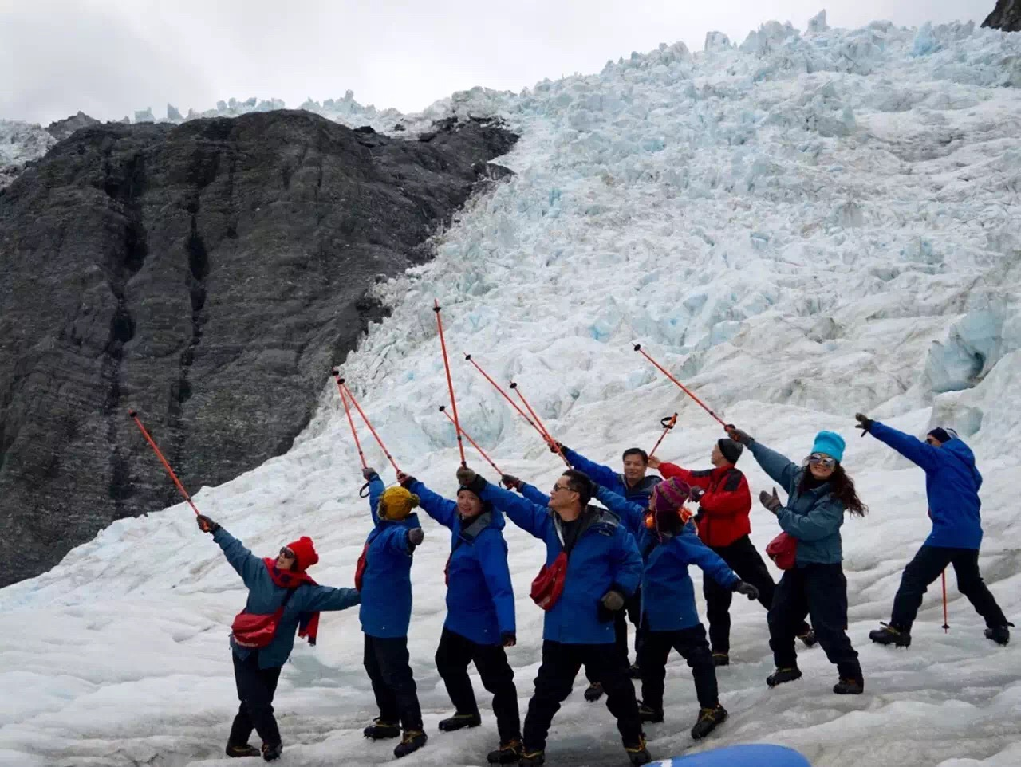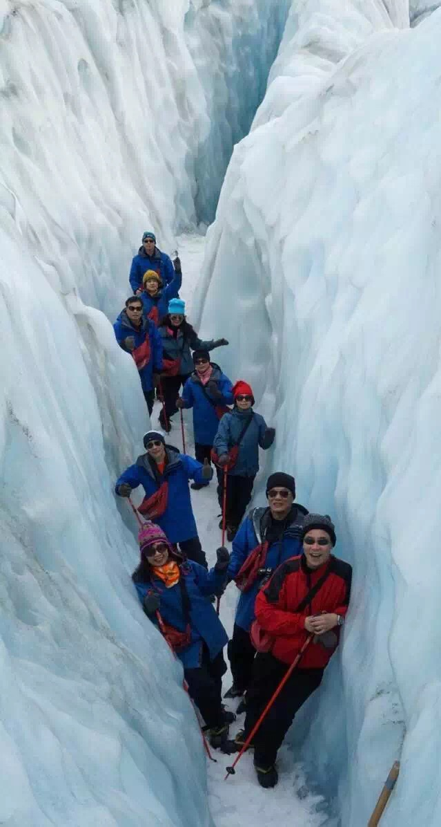

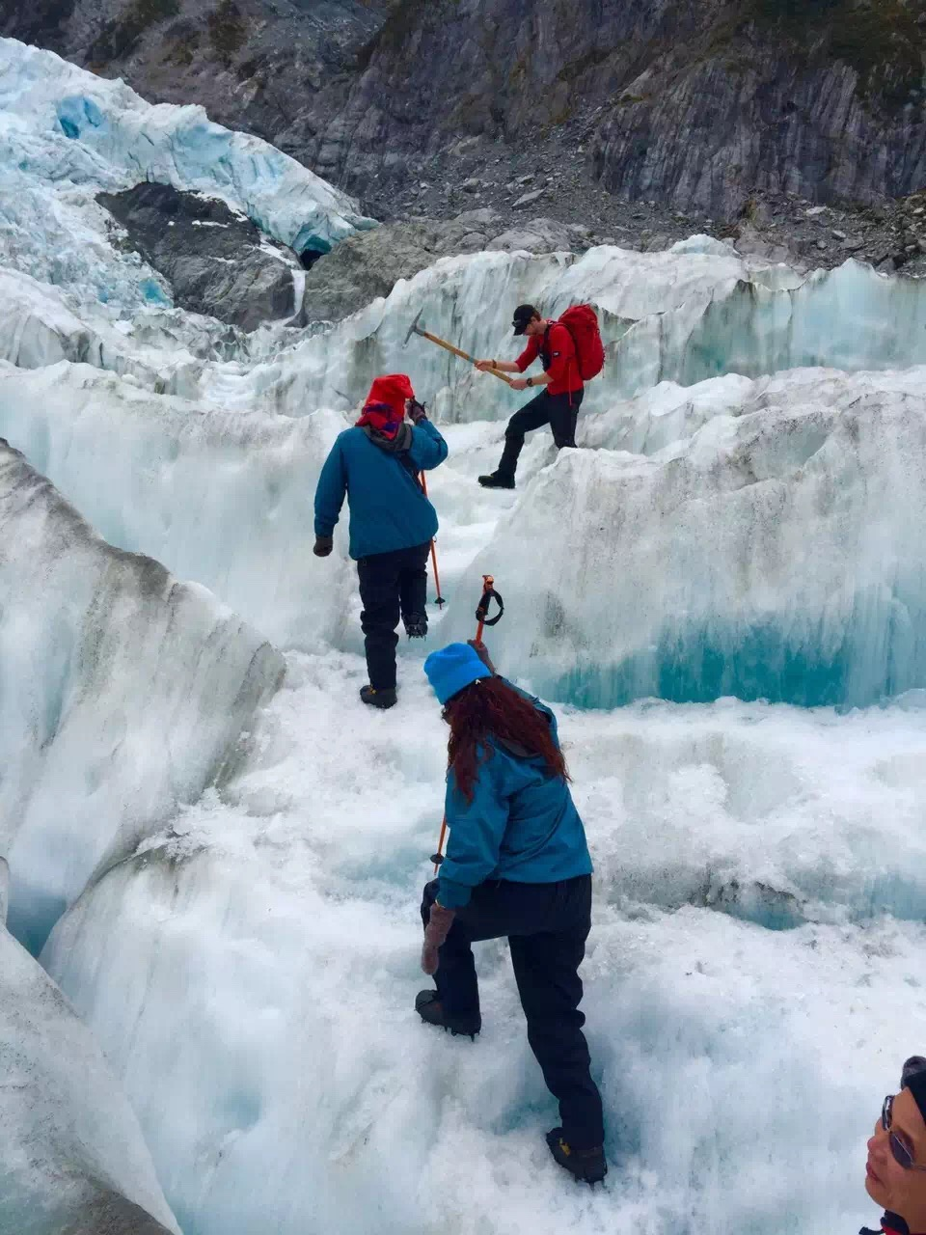

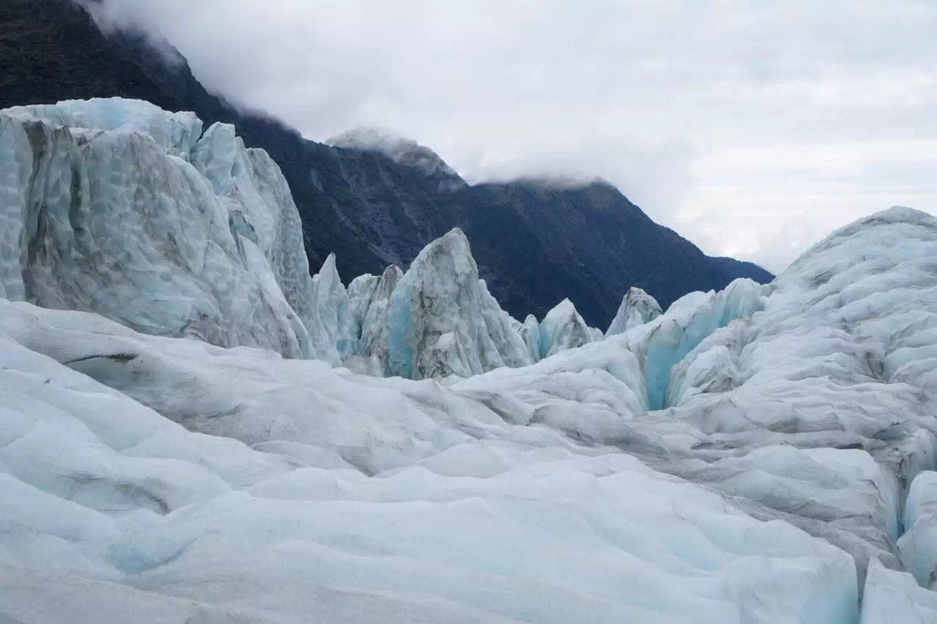

# 10. [新西兰皇后镇山顶缆车+自助晚餐/午餐+滑板车 新西兰旅游自由行](https://trade.taobao.com/trade/detail/tradeSnap.htm?tradeID=2239262820596620)

## 评语：景观餐厅，很幸运坐在靠窗的位置， 给店家好评哈。